 | ESZTERHÁZY KÁROLY egyetem | 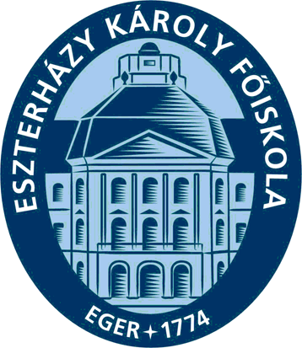
 | pedagógiai Kar
 | Andragógiai és Közművelődési Tanszék
Tel./Fax: 36/520-474
Postacím: 3300 Eger, Klapka út 12.
E-mail: kozmuv@ektf.hu
Web: www.ektf.hu

JÁTÉK- ÉS SZABADIDŐ-SZERVEZŐ TANÁR

ÖSSZEFÜGGŐ EGYÉNI GYAKORLAT
LMP_PS035G30, NMP_PS035G30

(5 FÉLÉVES KÉPZÉS 30 KREDITES GYAKORLAT)

5 féléves képzésben részt vevő hallgatóinknak az 5. félévben, összesen 30 kredit értékű, összefüggő gyakorlat során előkészítő megbeszélések, hospitálások, valamint önálló feladatvégzés/foglalkozásvezetés és megbeszélő, értékelő foglalkozások zajlanak.
A gyakorlat letöltésének ideje: 3 hónap (augusztus végétől)

Az előkészítő órák keretében a hallgatók megismerik a gyakorlat során teljesítendő feladataikat, a munka menetét, tevékenységeit, beosztják hospitálási és önálló feladataikat.
Ezt követően hospitálnak a szabadidő-szervező/gyakorlatvezető által vezetett foglalkozásokon vagy általa irányított szabadidős tevékenységeken.
Ezzel párhuzamosan önálló feladatot vállalnak mentortanár, vagy az intézmény által megbízott szakvezető vezetésével az iskola foglalkozásain, szabadidős programjain. Az önálló feladatukhoz forgatókönyvet készítenek, azt a mentortanár, vagy az intézmény által megbízott szakvezető vezetésével jóváhagyatják, majd önálló foglalkozásokat/szabadidős tevékenységeket vezetnek.
Az alábbi szempontok minél változatosabb teljesítését kérjük figyelembe venni a hospitálandó rendezvények és a megvalósítandó foglalkozások, szabadidős rendezvények kiválasztásánál:
- különböző korcsoportok: 6-10, 11-14, 15-18 éves korosztály
- különböző közösségek: kisközösség, nagyközösség, iskolai szintű
- különböző jellegű rendezvények: sport, művészeti, kulturális, tanulmányi, egyéb

ELVÉGZENDŐ, BEADANDÓ ÉS A PORTFOLIÓBA FELTÖLTENDŐ DOKUMENTUMOK:

- 5 db hospitálási jegyzőkönyv készítése előre megadott szempontok alapján
- 3 db foglalkozás/szabadidős tevékenység lebonyolítása és teljes dokumentációja (forgatókönyv, költségvetés, helyszínrajz, plakát, meghívó stb.)
- 1 db önértékelés/önreflexió

AZ ÉRTÉKELÉS SZEMPONTJAI:
A hallgatók az aktív részvétel, a hospitálási jegyzőkönyvek összeállítása, az önálló forgatókönyv dokumentációi mellett az önálló foglalkozások értékelésének összesítésével kapnak gyakorlati részjegyet. Az értékelés szempontjai letölthetőek az e-portfolió oldalról.
A végleges jegyet a gyakorlatot vezető kollégák együtt (mentortanár, másik tanári szakért felelős kolléga) állapítják meg.

A szakvezető/gyakorlatvezető/mentortanár és a hallgatók számára az e-portfolió oldalról letöltendő file-ok:
hospitalasi jegyzokonyv minta.doc
hospitalasi szempontok.doc
onreflexio.doc
forgatokonyv segedtablazatok.doc
koltsegvetes.doc
oktatoi ertekeles.doc

